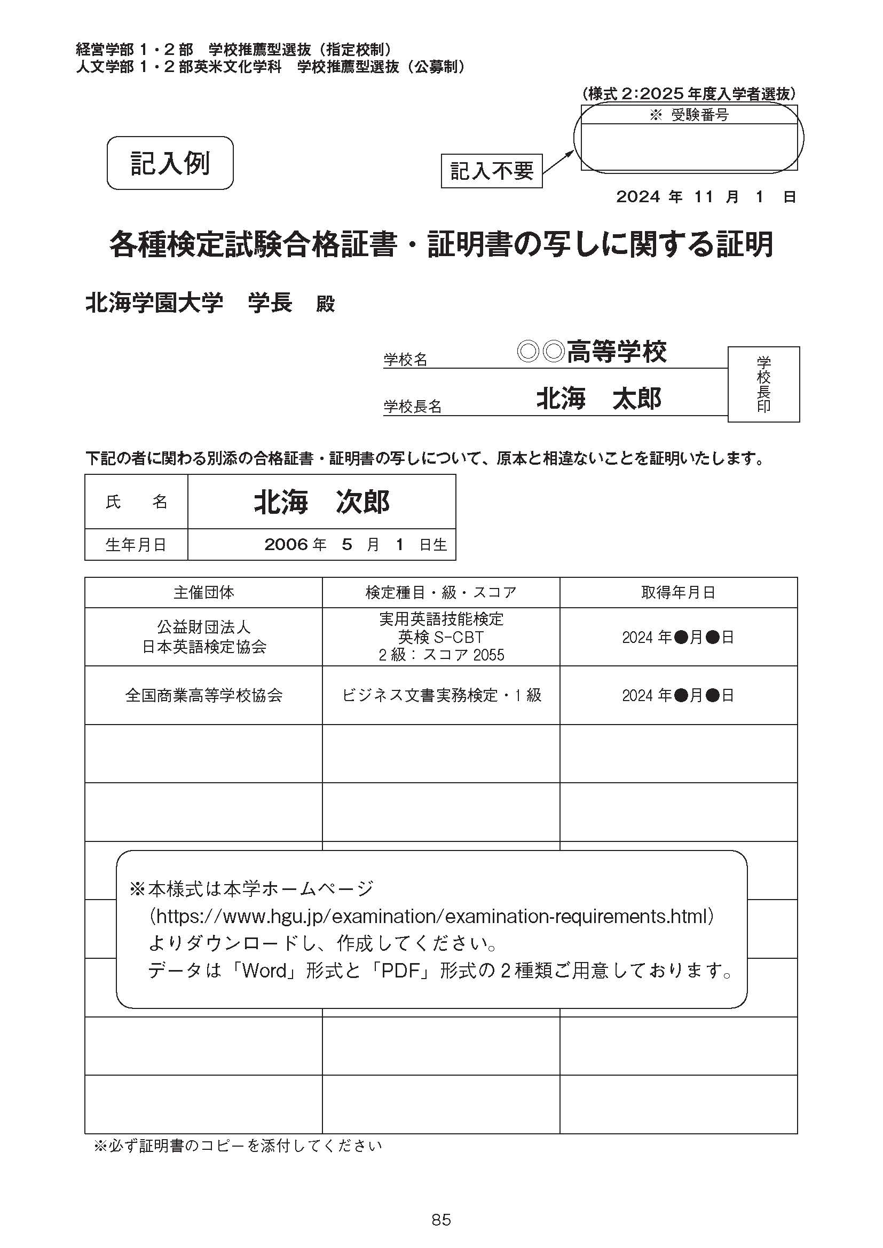

**文字の書かれた紙

AI によって生成されたコンテンツは間違っている可能性があります。**

**工学部建築学科　総合型選抜**

**経営学部１・２部　学校推薦型選抜（指定校制）**

**(様式２：2026年度入学者選抜)**

|  |
| --- |
| ※ 受験番号 |
|  |

**年　　　月　　　日**

**各種検定試験合格証書・証明書の写しに関する証明**

**北海学園大学　学長　殿**

学校名

学校長名　　　　　　　　　　　　　　　　　　　 　㊞

**下記の者に関わる別添の合格証書・証明書の写しについて、原本と相違ないことを証明いたします。**

|  |  |
| --- | --- |
| 氏　　名 |  |
| 生年月日 | 年　　　月　　　日生 |

|  |  |  |
| --- | --- | --- |
| 主催団体 | 検定種目・級・スコア | 取得年月日 |
|  |  |  |
|  |  |  |
|  |  |  |
|  |  |  |
|  |  |  |
|  |  |  |
|  |  |  |
|  |  |  |
|  |  |  |

※必ず証明書のコピーを添付してください